宜蘭縣立羅東國民中學107學年度第一學期 九年級 地球科學科 第一次段考試卷
單選題 共五十題 每題兩分 命題老師：胡林志

1.關於水循環的敘述，何者正確？(A)水循環有起點沒有終點(B)水循環過程中有能量的轉移(C)水循環中包含氣態水和液態水，但不包含固態水(D)水循環與天氣現象沒有關係
2.臺灣有些沿海地區，地下水變鹹而不堪使用，其主要原因為何？(A)長期超抽地下水(B)長期乾旱(C)晒鹽時處理不善滲入地下含水層(D)海水倒灌
3.地下水抽取量若遠大於補注量，將會導致(A)地層下陷(B)水循環加速(C)地基掏空(D)海水鹹化
4.當地表的岩石破碎疏鬆，這過程就稱為(A)風化(B)搬運(C)沉積(D)侵蝕 作用
5.當地表的岩石被流水、冰川、波浪等外力破壞的過程，即是(A)風化(B)搬運(C)沉積(D)侵蝕 作用
6.下列何種狀況有利於侵蝕作用的進行？(A)當河流進入下游時(B)當冰川流入溫暖的地區時(C)當河川坡度變平緩時(D)當地形不斷向上抬升時
7.臺灣北部著名的跳石海岸，是世界少見的地形景觀。這些礫石是由崩落的岩塊，經下列何項作用所形成？(A)經長途搬運沉積海邊，再受海浪作用(B)經長途搬運沉積海邊，再受風蝕作用(C)未經長途搬運直接沉積海邊，再受海浪作用(D)未經長途搬運直接沉積在海邊，再受風蝕作用
8.從地表地質作用來說，地表最終應該是十分平坦，為什麼今日仍到處可見陡峭的高山？(A)因為侵蝕搬運的速率太慢(B)由於侵蝕搬運過於劇烈，使地殼凹陷，再度呈現不平(C)地球內部熱能驅動的火山活動與造山運動所造成(D)岩層在低溫、低壓下不容易受風化、侵蝕
9. 甲、乙兩村位於河流兩岸。假定河流流量方向不變，下列何者是數年後河流自然演變的結構示意圖？（圖中虛線代表新河道位置）
(A)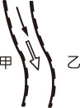(B) 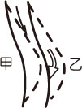 (C) 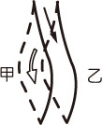(D) 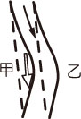
10.臺灣西部河流的跨河大橋，常發現橋墩裸露的現象。下列哪一項最有可能是造成此現象的原因？(A)河流上游山坡地被濫墾(B)河流上游爆發土石流災變(C)下游河流出海處築防波堤(D)靠近橋的下游河段遭濫採砂石
11.「海平面」又稱為「最終侵蝕基準面」的原因是？(A)河流高於海平面的部分以侵蝕作用為主(B)河流低於海平面的部分以侵蝕作用為主(C)河流高於海平面的部分以沉積作用為主(D)河流低於海平面的部分以搬運作用為主
12.鵝卵石主要是受何種地質作用而形成？(A)流水搬運(B)火山活動(C)風化作用(D)冰川活動
13.沉積物受重力作用經過長時間的壓密和膠結而形成的岩石稱為(A)變質岩(B)火山岩(C)深成岩(D)沉積岩
14.在不受其他外力下會形成水平排列的岩石稱為(A)變質岩(B)火山岩(C)深成岩(D)沉積岩
15.自然界中具有一定化學成分，且原子排列規則的天然物質稱為(A)礦物 (B)化石 (C)粘土 (D)沉積岩
16. 三大類岩石分類主要是依據下列何種性質？岩石的(A)價值(B)顏色(C)所含的礦物(D)形成過程
17.學校位於酸雨相當嚴重的城市，則學校外部的建材最不適宜使用下列何種岩石？(A)花崗岩(B)安山岩(C)大理岩(D)砂岩
18.有關岩石與礦物的敘述，下列何者正確？(A)礦物是由各種岩石所組成(B)礦物是指天然產出且原子排列規則的有機物(C)水晶為石英形成美麗而完整的結晶(D)大理岩是由岩漿冷卻凝固形成的岩石
19. 礦物要成為珍貴的寶石，通常需具備下列何種性質？(A)硬度高(B)熔點低(C)儲藏量多(D)沉積岩中形成
20.臺灣水資源的利用，遇到哪項問題？(A)缺水危機(B)超抽地下水(C)水汙染(D)以上皆是

21.臺灣的水汙染，主要來源不包含下列何者？(A)地下水鹹化(B)農牧業廢水(C)家庭廢水(D)工業廢水
22.臺灣的缺水危機，與何者較無關聯？(A)降雨集中在梅雨與颱風兩季(B)雨量不足(C)水源遭受汙染(D)山高坡陡
23.永續利用水資源的方法不包括下列何者？(A)汙水處理(B)海水淡化(C)將汙染注入地底(D)管理地下水
24.對台灣而言最重要的水資源是(A)海水(B)地下水(C)湖水(D)河水
25.海水鹽類的主要來源是來自(A)空氣(B)生物(C)岩石(D)隕石
26.全世界最大量的冰是儲存在(A)北極(B)南極(C)格陵蘭(D)阿拉斯加

★如圖為地下水在地層中儲存的示意圖，虛線代表地下水面，請依圖回答27－31各題
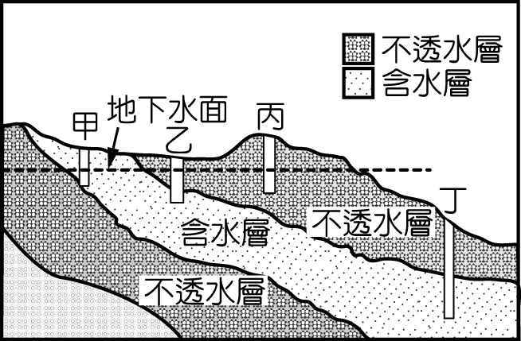
27.哪一口井沒有水可用(A)甲(B)乙(C)丙(D)丁
28.哪一口井水會自動流出(A)甲(B)乙(C)丙(D)丁
29.承上題，主要原理是(A)連通管(B)阿基米得(C)白努利(D)帕斯卡
30.不透水層最有可能的岩石是(A)頁(B)石灰(C)砂(D)礫 岩
31.下雨在哪一個位置對地下水的補充最有幫助(A)甲(B)乙 (C)丙(D)都有
32.下列哪一種辦法是最有效的增加水資源的方法(A)上游蓋水庫(B)集水區多種樹(C)適時人造雨(D)缺水時多祈雨
33.下列哪一個水體含鹽度最高(A)北極海(B)青海(C)死海(D)洞庭湖
34.下列何者不是水對地球的功能(A)平衡各地能量(B)生物中的最佳溶劑(C)維持地表溫度(D)產生能量
35.風化作用的最終產物是(A)土壤(B)平原(C)沙漠(D)冰磧石

★如圖為一河流的立體示意圖，請依圖回答36－39各題
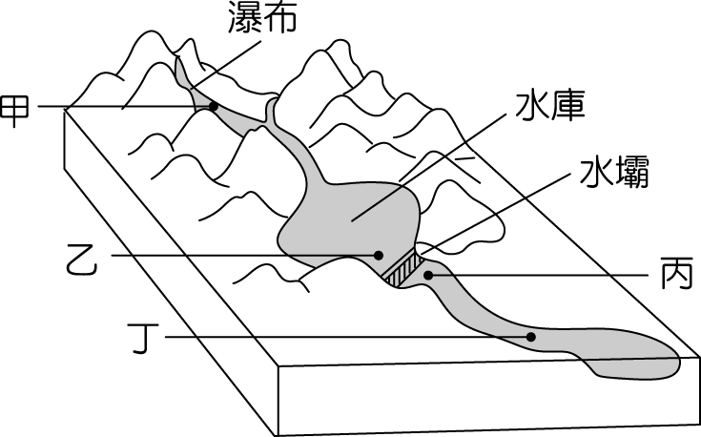
36.哪一個位置所在的平面可稱為侵蝕基準面(A)甲(B)乙(C)丙(D)丁
37.何處的侵蝕力量最強(A)甲(B)乙(C)丙(D)丁
38.何處的沉積力量最強(A)甲(B)乙(C)丙(D)丁
39.沖積扇最易在何處形成(A)甲(B)乙(C)丙(D)丁
40.下列何者不是冰川的侵蝕地形(A)U型谷(B)岩石上的擦痕(C)呈角錐狀的山峰(D)冰磧石
41.宜蘭大同山區有許多河邊高處平坦的地形稱為(A)曲流(B)河階(C)三角洲(D)沖積扇
42.台灣島在過去幾萬年都是處於海岸線(A)向海前進(B)向陸前進(C)平衡(D)不動 的狀態
43.台灣島在現在是處於海岸線(A)向海前進(B)向陸前進(C)平衡(D)不動 的狀態
44.承上題，主要原因不包含(A)上游開採河沙(B)上游蓋水庫(C)上游濫墾山坡地(D)沿海超抽地下水
45.三大岩類中最有可能含有化石的是(A)變質岩(B)火山岩(C)深成岩(D)沉積岩
46.蘇花公路沿線主要的岩類是(A)變質岩(B)火山岩(C)深成岩(D)沉積岩
47.承上題，主要原因是(A)火山活動(B)河川沉積(C)海浪侵蝕(D)板塊碰撞擠壓 所形成
48.蘭陽平原沙灘主要的沙石為黑色，最可能是因為山區多為(A)板(B)大理(C)砂(D)頁 岩組成
49.硬度最高的礦物是(A)玉(B)金剛石(C)紅寶石(D)水晶
50.含量最多的礦物是(A)石英(B)雲母 (C)長石(D)方解石

